以点胶模式校正A轴进行说明：

一、进入后先选择校正方式，再选择要校正的轴，再点下一步。

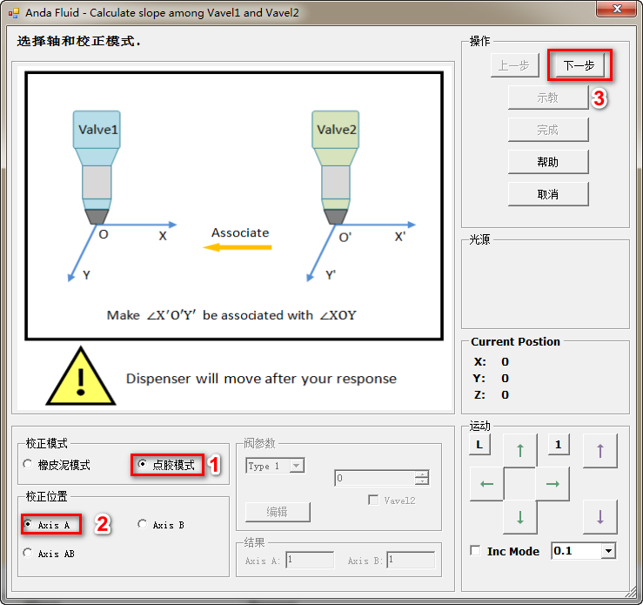

二、用相机去找A轴在正极限要点胶的位置，同时在这一步可以选择点胶参数，找好位置后点击下一步。（因为是在个人电脑上离线演示，不能进行下一步）

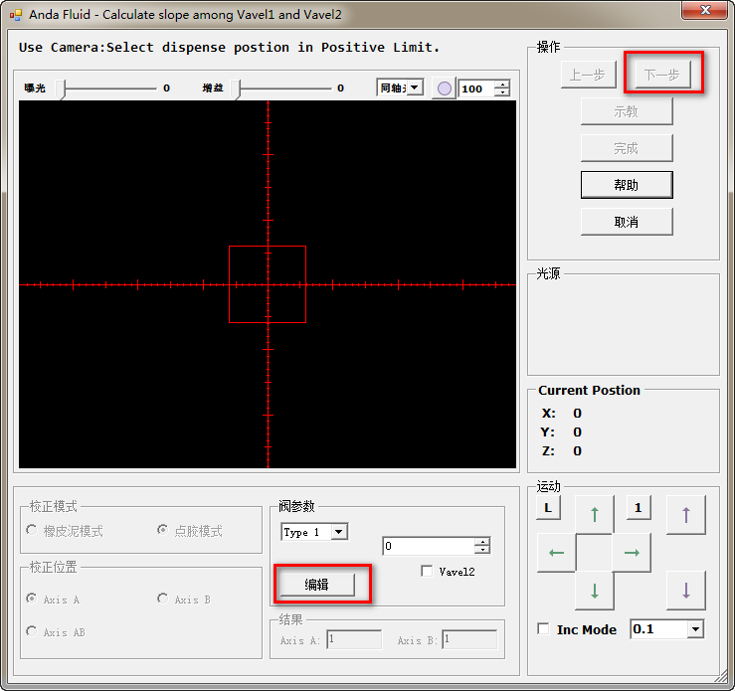

三、此时副阀会去执行清洗动作，然后在正极限点一个点，再自动移动A轴到负极限点一个点，结束后点击下一步。

四、此时相机会移动到副阀在A轴正极限打点的位置，通过微调XY轴使得实际打胶点在相机正中心，然后点击下一步。

五、此时相机会移动到副阀在A轴负极限打点的位置，通过微调XY轴使得实际打胶点在相机正中心，然后点击下一步。

六、此时得到校正结果，点击完成结束。